Guía de aprendizaje

OA (adaptado): Identificar números del 1 al 3 realizando correspondencias numéricas.

Nombre Estudiante |  | Curso: 3 año A
Nombre Estudiante |  | Fecha: 27/04 – 30/04

- Pinta los siguientes números.
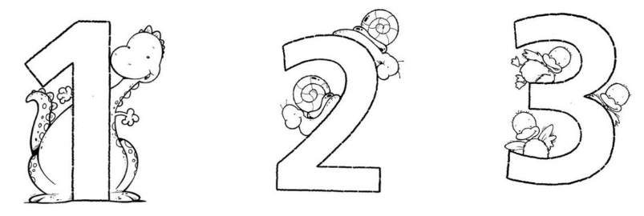
- Repasa los siguientes números, intentando no salir de la línea.
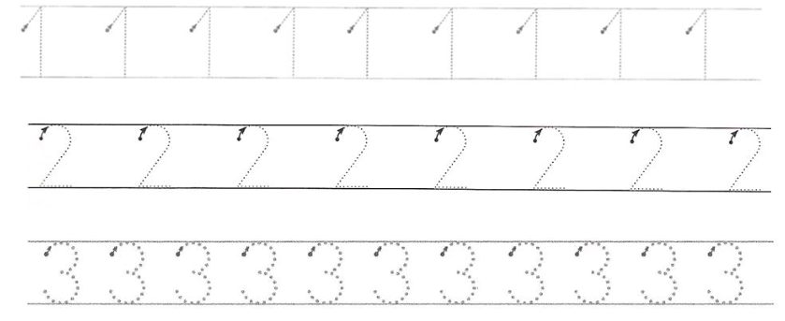

- Une los siguientes conjuntos con el número que corresponde.

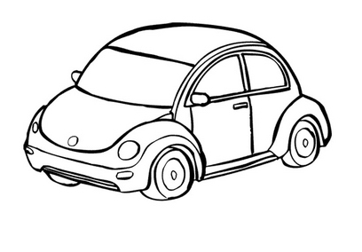



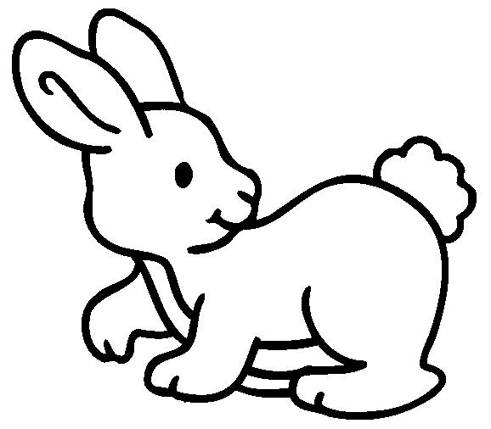

- Dibuja en cada conjunto imágenes según la cantidad indicada.

3
1
2

